**ชื่อนวัตกรรม** การศึกษาผลสัมฤทธิ์ทางการเรียนและการมีส่วนร่วมในการเรียนรู้ของนักเรียนชั้นมัธยมศึกษาปีที่ 3 ที่ได้รับการจัดการเรียนรู้ เรื่อง ระบบนิเวศ ผ่านแอบพลิเคชั่น google app for education

**โดย** นายสมทบ ศรีคงรักษ์ ครู คศ.1 โรงเรียนหนองตาคงพิทยาคาร

**ความสำคัญและที่มาของปัญหา**

ในปัจจุบันโลกเข้าสู่ศตวรรษที่ 21 ซึ่งครูมีหน้าที่สำคัญที่ต้องพัฒนาผู้เรียนให้เตรียมความพร้อมในศตวรรษที่ 21 โดยทักษะที่จำเป็นต่อการเรียนรู้ในศตวรรษที่ 21 ได้แก่ ทักษะการเรียนรู้และนวัตกรรม ทักษะด้านสารสนเทศ สื่อ เทคโนโลยี และทักษะชีวิตและอาชีพ ครูผู้สอนต้องเตรียมนักเรียนให้มีความ เชี่ยวชาญด้วยการสร้างวิธีการเรียนรู้ โดยการ ออกแบบกิจกรรมการเรียนการสอนที่ส่งเสริมให้ นักเรียนได้มีโอกาสนำไปใช้พัฒนาทักษะการเรียนรู้ สำหรับปัจจัยที่สนับสนุนระบบการศึกษาในศตวรรษที่ 21 ด้านการจัดการเรียนรู้ คือ การสร้างนวัตกรรมและวิธีการเรียนรู้ในเชิงบูรณาการที่มีเทคโนโลยีเป็นตัวเกื้อหนุนการเรียนรู้แบบสืบค้น และวิธีการเรียนจากการใช้ปัญหาเป็นฐาน และเนื่องจากสภาพปัญหาในชั้นเรียน ของนักเรียนในปัจจุบันพบว่า นักเรียนขาดการมีส่วนร่วมในชั้นเรียน ซึ่งส่งผลต่อผลสัมฤทธิ์ในการเรียนของนักเรียน ซึ่งปัญหาสำคัญจากนักเรียนในปัจจุบันให้ความสำคัญกับการใช้เทคโนโลยี แต่ขาดการสนับสนุนการใช้เทคโนโลยี มาช่วยให้เกิดการเรียนรู้อย่างมีประสิทธิภาพ ผู้สอนจึงนำการจัดการเรียนรู้ด้วยวิธีสืบเสาะร่วมกับการนำ google app for education มาใช้ในการจัดการเรียนการสอนเพื่อมุ่งเน้นการมีส่วนร่วมในการเรียนรู้ ผลสัมฤทธิ์ทางการเรียน และทักษะด้านสารสนเทศ สื่อ เทคโนโลยี

**จุดประสงค์ของการดำเนินงาน**

1. เพื่อศึกษาการมีส่วนร่วมในการเรียนรู้ของนักเรียนชั้นมัธยมศึกษาปีที่ 3
2. เพื่อศึกษาผลสัมฤทธิ์ทางการเรียนเรื่อง ระบบนิเวศ ของนักเรียนชั้นมัธยมศึกษาปีที่ 3
3. เพื่อพัฒนารูปแบบการเรียนรู้ที่ส่งเสริมการมีส่วนร่วมในการเรียนรู้ของนักเรียนระดับชั้นมัธยมศึกษาปีที่ 3

**ขั้นตอนดำเนินงาน/ ปัจจัยที่ส่งผลต่อความสำเร็จ**

การนำหลักการพัฒนาคุณภาพแบบองค์รวม PDCA มาเป็นหลักการในการพัฒนารูปแบบการสอนให้มีประสิทธิภาพ

P (Plan) มีการวางแผนการจัดกิจกรรมการเรียนการสอนโดย google app for education ผนวกด้วยรูปแบบการสอนแบบสืบเสาะ

D (Do) ปฏิบัติตามแผนและขั้นตอนของการจัดกิจกรรมการเรียนการสอนโดยใช้ google app for education

C (Check) ตรวจสอบการจัดกิจกรรมการเรียนรู้ทุกขั้นตอนและจัดกระทำอย่างเป็นระบบ

A (Action) นำผลการตรวจสอบและประเมินไปสู่การพัฒนารูปแบบการสอนเกิดความสมบูรณ์ยิ่งขึ้น

**ผลการดำเนินงาน**

ผลการศึกษา พบว่าการมีส่วนร่วมในการเรียนรู้ของนักเรียนชั้นมัธยมศึกษาปีที่ 3 โรงเรียนหนองตาคงพิทยาคารมีส่วนร่วมในการเรียนรู้เพิ่มมากขึ้น จากแบบสังเกตการมีส่วนร่วมในชั้นเรียน และผลสัมฤทธิ์ทางการเรียนเรื่อง ระบบนิเวศ หลังการจัดการเรียนรู้มีค่าเฉลี่ยคะแนนหลังเรียนผ่านเกณฑ์ร้อยละ 70

**ความสำเร็จ**

ได้พัฒนารูปแบบการเรียนรู้ที่ส่งเสริมการมีส่วนร่วมในการเรียนรู้ของนักเรียนโดยใช้ สื่อ เทคโนโลยีเข้ามามีส่วนช่วยในการจัดการเรียนรู้ให้เกิดประสิทธิภาพ ส่งผลต่อการพัฒนาผลสัมฤทธิ์ทางการเรียนและทักษะการเรียนรู้ในศตวรรษที่ 21

**บทเรียนที่ได้รับ**

1. ครูผู้สอน ต้องพัฒนารูปแบบการสอนโดยเน้นผู้เรียนเป็นสำคัญในการจัดการเรียนรู้ เพื่อให้ผู้เรียนเกิดการเรียนรู้อย่างเต็มศักยภาพ

2. ครูผู้สอนวิทยาศาสตร์ มีเทคนิค / รูปแบบการสอนเป็นรูปธรรม เพื่อพัฒนาผลสัมฤทธิ์ทางการเรียน การมีส่วนร่วมและทักษะการเรียนรู้ในศตวรรษที่ 21 เพิ่มขึ้น

**ทำไวนิล เนื้อหาเหมือนเดิม เพิ่มรูปกับวงจร**

**ชื่อนวัตกรรม** การศึกษาผลสัมฤทธิ์ทางการเรียนและการมีส่วนร่วมในการเรียนรู้ของนักเรียนชั้นมัธยมศึกษาปีที่ 3 ที่ได้รับการจัดการเรียนรู้ เรื่อง ระบบนิเวศ ผ่านแอบพลิเคชั่น google app for education

**โดย** นายสมทบ ศรีคงรักษ์ ครู คศ.1 โรงเรียนหนองตาคงพิทยาคาร

**ความสำคัญและที่มาของปัญหา**

ในปัจจุบันโลกเข้าสู่ศตวรรษที่ 21 ซึ่งครูมีหน้าที่สำคัญที่ต้องพัฒนาผู้เรียนให้เตรียมความพร้อมในศตวรรษที่ 21 โดยทักษะที่จำเป็นต่อการเรียนรู้ในศตวรรษที่ 21 ได้แก่ ทักษะการเรียนรู้และนวัตกรรม ทักษะด้านสารสนเทศ สื่อ เทคโนโลยี และทักษะชีวิตและอาชีพ ครูผู้สอนต้องเตรียมนักเรียนให้มีความ เชี่ยวชาญด้วยการสร้างวิธีการเรียนรู้ โดยการ ออกแบบกิจกรรมการเรียนการสอนที่ส่งเสริมให้ นักเรียนได้มีโอกาสนำไปใช้พัฒนาทักษะการเรียนรู้ สำหรับปัจจัยที่สนับสนุนระบบการศึกษาในศตวรรษที่ 21 ด้านการจัดการเรียนรู้ คือ การสร้างนวัตกรรมและวิธีการเรียนรู้ในเชิงบูรณาการที่มีเทคโนโลยีเป็นตัวเกื้อหนุนการเรียนรู้แบบสืบค้น และวิธีการเรียนจากการใช้ปัญหาเป็นฐาน และเนื่องจากสภาพปัญหาในชั้นเรียน ของนักเรียนในปัจจุบันพบว่า นักเรียนขาดการมีส่วนร่วมในชั้นเรียน ซึ่งส่งผลต่อผลสัมฤทธิ์ในการเรียนของนักเรียน ซึ่งปัญหาสำคัญจากนักเรียนในปัจจุบันให้ความสำคัญกับการใช้เทคโนโลยี แต่ขาดการสนับสนุนการใช้เทคโนโลยี มาช่วยให้เกิดการเรียนรู้อย่างมีประสิทธิภาพ ผู้สอนจึงนำการจัดการเรียนรู้ด้วยวิธีสืบเสาะร่วมกับการนำ google app for education มาใช้ในการจัดการเรียนการสอนเพื่อมุ่งเน้นการมีส่วนร่วมในการเรียนรู้ ผลสัมฤทธิ์ทางการเรียน และทักษะด้านสารสนเทศ สื่อ เทคโนโลยี

**จุดประสงค์ของการดำเนินงาน**

1. เพื่อศึกษาการมีส่วนร่วมในการเรียนรู้ของนักเรียนชั้นมัธยมศึกษาปีที่ 3
2. เพื่อศึกษาผลสัมฤทธิ์ทางการเรียนเรื่อง ระบบนิเวศ ของนักเรียนชั้นมัธยมศึกษาปีที่ 3
3. เพื่อพัฒนารูปแบบการเรียนรู้ที่ส่งเสริมการมีส่วนร่วมในการเรียนรู้ของนักเรียนระดับชั้นมัธยมศึกษาปีที่ 3

**ขั้นตอนดำเนินงาน/ ปัจจัยที่ส่งผลต่อความสำเร็จ**

การนำหลักการพัฒนาคุณภาพแบบองค์รวม PDCA มาเป็นหลักการในการพัฒนารูปแบบการสอนให้มีประสิทธิภาพ

**P (Plan)** มีการวางแผนการจัดกิจกรรมการเรียนการสอนโดย google app for education ผนวกด้วยรูปแบบการสอนแบบสืบเสาะ

**P (Plan)**

**มีการวางแผนการจัดกิจกรรมการเรียนการสอนโดย**

**google app for education ผนวกด้วยรูปแบบการสอนแบบสืบเสาะ**

****แทรกแผนภาพที่จัดไว้ใน พาวเวอร์พ้อยที่ทำไว้******

**ปฏิบัติตามแผนและขั้นตอนของการจัดกิจกรรมการเรียนการสอน**

**โดยใช้ google app for education**

**D (Do)**

**ตรวจสอบการจัดกิจกรรมการเรียนรู้ทุกขั้นตอนและจัดกระทำอย่างเป็นระบบ**

**C (Check)**

**นำผลการตรวจสอบและประเมินไปสู่การพัฒนารูปแบบการสอน**

**เกิดความสมบูรณ์ยิ่งขึ้น**

**A (Action)**

**ผลการดำเนินงาน**

ผลการศึกษา พบว่าการมีส่วนร่วมในการเรียนรู้ของนักเรียนชั้นมัธยมศึกษาปีที่ 3 โรงเรียนหนองตาคงพิทยาคารมีส่วนร่วมในการเรียนรู้เพิ่มมากขึ้น จากแบบสังเกตการมีส่วนร่วมในชั้นเรียน และผลสัมฤทธิ์ทางการเรียนเรื่อง ระบบนิเวศ หลังการจัดการเรียนรู้มีค่าเฉลี่ยคะแนนหลังเรียนผ่านเกณฑ์ร้อยละ 70

**ความสำเร็จ**

ได้พัฒนารูปแบบการเรียนรู้ที่ส่งเสริมการมีส่วนร่วมในการเรียนรู้ของนักเรียนโดยใช้ สื่อ เทคโนโลยีเข้ามามีส่วนช่วยในการจัดการเรียนรู้ให้เกิดประสิทธิภาพ ส่งผลต่อการพัฒนาผลสัมฤทธิ์ทางการเรียนและทักษะการเรียนรู้ในศตวรรษที่ 21

**บทเรียนที่ได้รับ**

1. ครูผู้สอน ต้องพัฒนารูปแบบการสอนโดยเน้นผู้เรียนเป็นสำคัญในการจัดการเรียนรู้ เพื่อให้ผู้เรียนเกิดการเรียนรู้อย่างเต็มศักยภาพ

2. ครูผู้สอนวิทยาศาสตร์ มีเทคนิค / รูปแบบการสอนเป็นรูปธรรม เพื่อพัฒนาผลสัมฤทธิ์ทางการเรียน การมีส่วนร่วมและทักษะการเรียนรู้ในศตวรรษที่ 21 เพิ่มขึ้น

รูปภาคผนวก ใส่ไล่ลำดับตามนี้ **

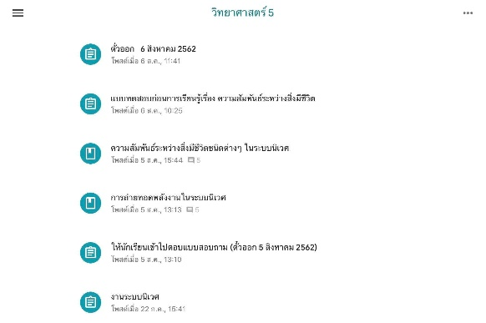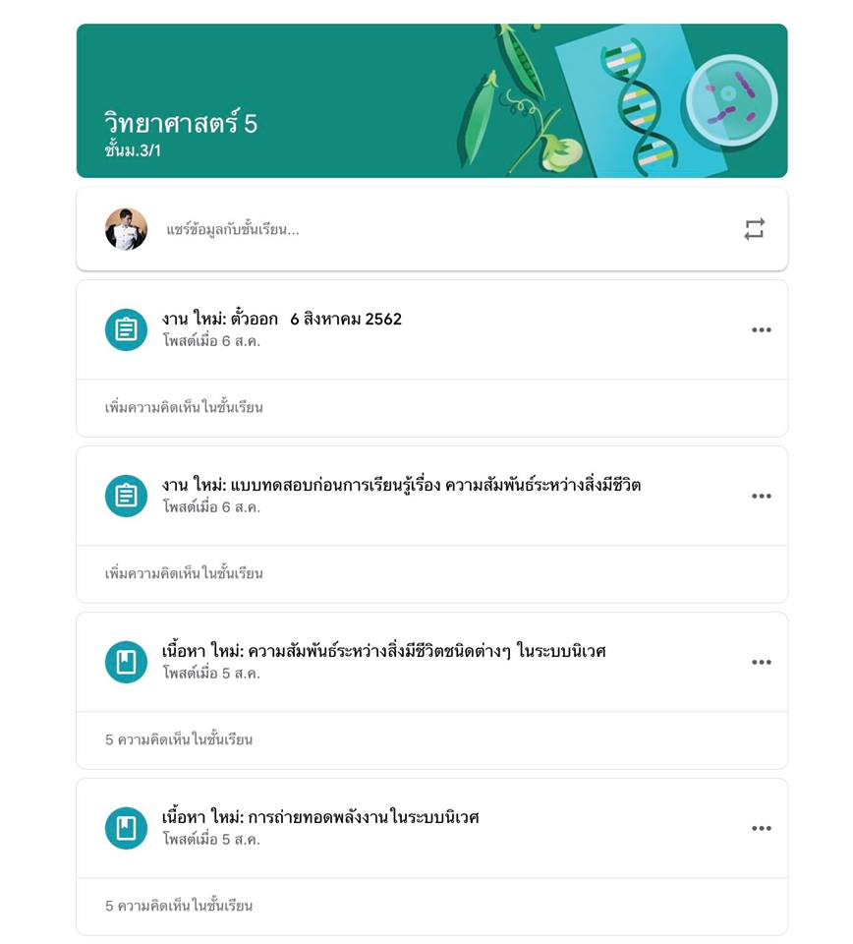

**การสั่งงานและส่งงานผ่าน Google Classroom**

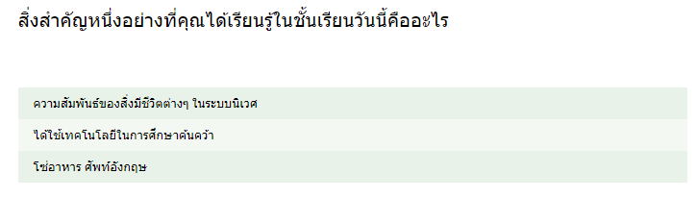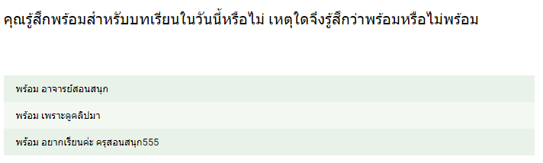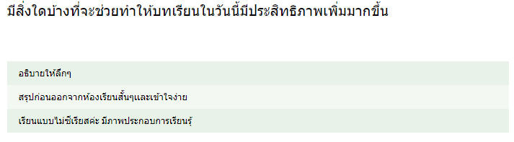

**ตั๋วออกผ่าน Google Form**

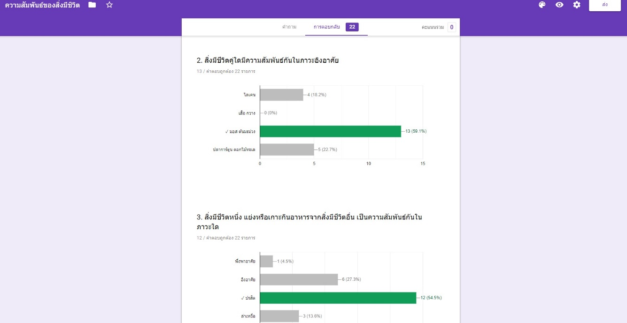

**ทำแบบทดสอบออนไลน์ผ่าน Google Form**

